INDICAÇÃO nº878 /2021

Súmula: - Solicita providencias do Executivo junto a Secretaria de Infraestrutura e Serviços Urbanos, Sr. Marcos de Oliveira Anjos, para que realize a colocação de cascalhos (Pedregulhos) na extensão da Rua Sinanduva , Ambúita , neste município.

INDICO à Mesa, na forma regimental vigente, seja oficiado ao Excelentíssimo Senhor Igor Soares, Prefeito Municipal, para que interceda junto à Secretaria de Infraestrutura e Serviços Urbanos, e providencie a colocação de cascalhos (Pedregulhos) em toda extensão da rua Sinanduva, Ambúita , neste município.

Justificativa

Senhor Presidente:-
Senhores Vereadores:-
Senhoras Vereadoras:-

Estive no local a pedidos dos moradores que reclamaram das dificuldades que enfrentam para trafegar na rua supracitada. Segundo os mesmos, muitas crianças precisam utilizar o local para ir à escola e devido a quantidade de lama são prejudicados. Salientaram ainda que até veículos automotores enfrentam dificuldades na travessia.
Sendo assim, acredito que os cascalhos no local irão amenizar esses problemas, inibindo também os riscos de acidentes, já que me relataram que diversos veículos já sofreram danos devido a via ser muito escorregadia e acidentada. Segue fotos em Anexo
Sem mais para o momento, peço para que incluam a benfeitoria no cronograma municipal de obras.

Sala das Sessões Bemvindo Moreira Nery, 11 de fevereiro de 2021.

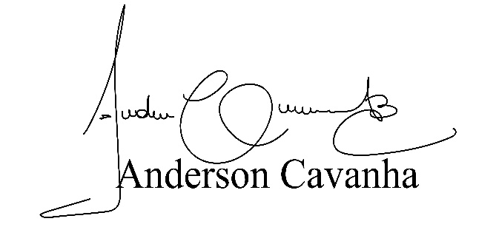
(Bruxão Cavanha – PL)
Vereador

